Verband tussen het handschrift en resultaten
Welke verbanden kun je leggen tussen het handschrift en resultaten van basisschoolkinderen uit groep 8?
Profielwerkstuk van Anouk Jager & Nienke de Lange (nienke.de.lange.ndl@gmail.com)
Anouk en Nienke zijn 5e jaars Havisten

De inhoud van hun profielwerkstuk (d.d.15.02. 2015, omvang 27 blz.) vertoont deze indeling:

Voorwoord
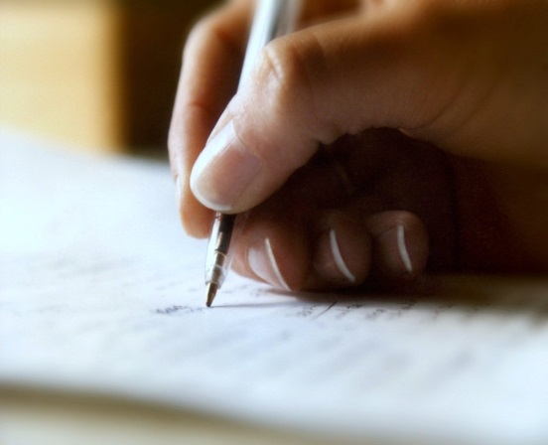
Inleiding
Hypothese
Onderzoeksopzet
Praktisch handschriftboekje
Interviews
Opzet van het onderzoek
Theoretisch kader
Onderzoek Dr. Lauren Dinehart
Onderzoek Dr. Karin Harman James
Interview mevrouw Schoemaker
Interview mevrouw Smit
Het praktisch handschriftboekje
Resultaten
Interpretatie resultaten
Conclusie
Hoe analyseer je handschriften?
Wat is een goed handschrift en wat is een slecht handschrift?
Welke verbanden liggen er tussen cijfers en geslacht?
Welke verbanden liggen er tussen handschrift en geslacht?
Welke verbanden kun je leggen tussen het handschrift en de resultaten van basisschoolkinderen uit groep acht?
Reflectie op resultaten
Bronvermelding
Bijlagen

Voor de onderbouwing van hun hypothese maakten Anouk en Nienke van eerder onderzoek. gebruik. Dit werd verricht door Lauren Dinehart (universiteit van Florida, 2012), en Karin Harman James (universiteit van Indiana, 2012).
Dr. Dinehart onderzocht ongeveer 1000 vierjarigen. Zij scoorden beter op fijn-motorische vakken als tekenen en schrijven; in de jaren daarna haalden zij ook hogere cijfers bij vakken als lezen en wiskunde.
Dr. Harman James constateerde, dat goed leren schrijven wel degelijk belangrijk is, ook al mag typen dan handiger zijn. Het draagt namelijk bij aan de leesontwikkeling, omdat bij het leren schrijven hersengebieden actief zijn, die ook essentieel zijn bij het leren lezen.

In gesprekken met grafologe Aartje Schoemaker en leerkracht van groep 8 Riëtte Smit werden zij veel wijzer over zowel de persoonlijke betekenis van kinderhandschrift als de eisen die een school aan de praktische schriftkwaliteit stelt.

In het “Praktisch handschriftboekje” van Jack F. Chandu (Deventer, 1983) vonden zij een zin-vol overzicht van schriftelementen. Zij kozen er 14 van de 34 uit, die in bijlage 2 worden om-schreven en van hun symboolprincipe voorzien. Het wordt niet duidelijk, waarom zij juist de-ze elementen selecteerden. Bij de Conclusie keren meerdere van de gekozen elementen terug, als het gaat om de vraag hoe je een handschrift analyseert, evenals een aantal kenmerken van intelligentie die uit het handschrift kunnen blijken.

Om het schrift van de 28 achtstejaars (13 ♂ en 14 ♀) van CBS de Wel te beoordelen, diende een werkblad met de volgende leesbaarheidsaspecten (bijlage 1):

1. Zit er genoeg lucht in de boven- en onderlussen van de b, f, g, h, j, k, l, ij en in de ruimte binnenin
de a, e en o?
2. Is de laatste letter van ieder woord leesbaar?
3. Raken de regels de andere regels niet?
4. Heeft iedere letter een eigen plek en leunt of stoot hij niet tegen een andere letter aan?
5. Is er voldoende ruimte tussen de woorden?
6. Zijn de middenzoneletters/rompletters even hoog?
7. Worden de bovenlussen geschreven zonder de onderlussen van de zin erboven te raken?
8. Is elke letter leesbaar geschreven?
9. Zijn de a, o, d en g bovenaan bij de rondjes gesloten?
10.Zijn er punten op de i, j en ij, en achter de zin geplaatst?
11.Is er weinig verbeterd?
12.Is er zonder geklieder geschreven?

Tot zover de grote lijn en enige nadere toelichting daarop.
De hamvraag is natuurlijk welke resultaten Anouk en Nienke, in alle bescheidenheid, hebben geboekt? Hieronder volgt een handvol interessante bevindingen:

* In het basisonderwijs zal men zeggen dat een goed handschrift goed leesbaar is en ook goed verzorgd is. (het Cito hanteerde in de PPON-peiling 2009 als kernbegrippen voor schriftkwaliteit: leesbaarheid en ver-zorging. DS). Het doet er niet toe of het handschrift ‘persoonlijk’ is, de basisschool is er om je volgens de regels te leren schrij-ven. Als het maar netjes en leesbaar is.
*In de grafiek is goed te zien, dat er bij de vakken rekenen en topografie weinig ver-schil is tussen jongens en meisjes, niet meer dan 0.4. Bij het vak taal is echter een opval-lend verschil (7.6 bij ♂, 8.2 bij ♀) op te merken.
* Meisjes hebben over het algemeen een netter handschrift dan jongens. Dit kun je zien aan het aantal ja’s op de vragen. Jongens schrijven over het algemeen rommeliger dan meisjes.
* Uit de antwoorden van de deelvragen kan geconcludeerd worden dat er werkelijk een verband is tussen het handschrift en de resultaten van basisschoolkinderen.
* Iemand met een ‘beter’ handschrift is in staat om beter in zijn/haar hoofd te ordenen en kijkt goed naar details. Als je binnen taal kijkt, bijvoorbeeld naar begrijpend lezen, zie je veel teksten. Daarbij is het belangrijk dat je niet te snel gaat, en de informatie die je binnenkrijgt op een goede manier kunt ordenen. Kinderen met een beter handschrift halen een beter cijfer bij taal.

Anouk en Nienke betreuren het, dat een controlegroep heeft ontbroken. Dit was wel voorzien, maar door miscommunicatie kon dit helaas niet doorgaan. Een profielwerkstuk hoeft immers ook geen wetenschappelijk onderzoek te zijn. Zij zijn hun begeleidster mevrouw Ottevanger, grafologe Aartje Schoemaker, en leerkracht Riëtte Smit heel dankbaar voor hun bereidwillige medewerking. Zij hebben niet alleen genoten, maar ook zeer veel waardering gehad voor de power-point presentatie van beide Havisten.
DS/10.04.15

